Monitor Institucional Argentino (MIA)
Reporte mensual · Edición Octubre 2026 — cierre definitivo
Departamento de Políticas Públicas — Fundación Libertad y Progreso

Resumen ejecutivo
El Monitor Institucional Argentino registra en Octubre 2026 un valor de 55,47 sobre 100 (cierre definitivo). El índice sube +0,81 puntos respecto de Septiembre 2026 (54,66). Interanual (Octubre 2025: 50,90): +4,57. El eje que más incide es Ejecutivo (al alza).

1. MIA consolidado
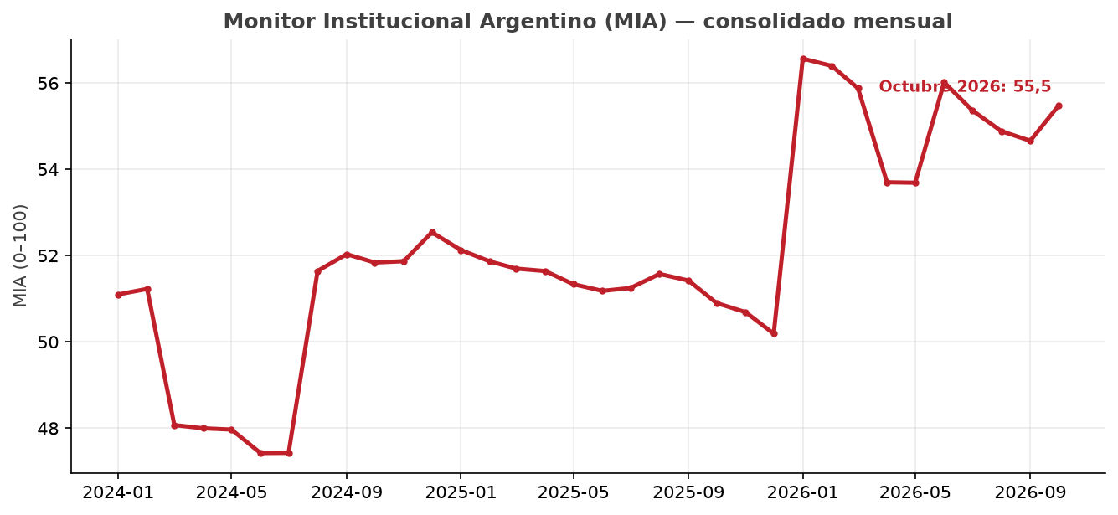

2. Sub-índices por eje
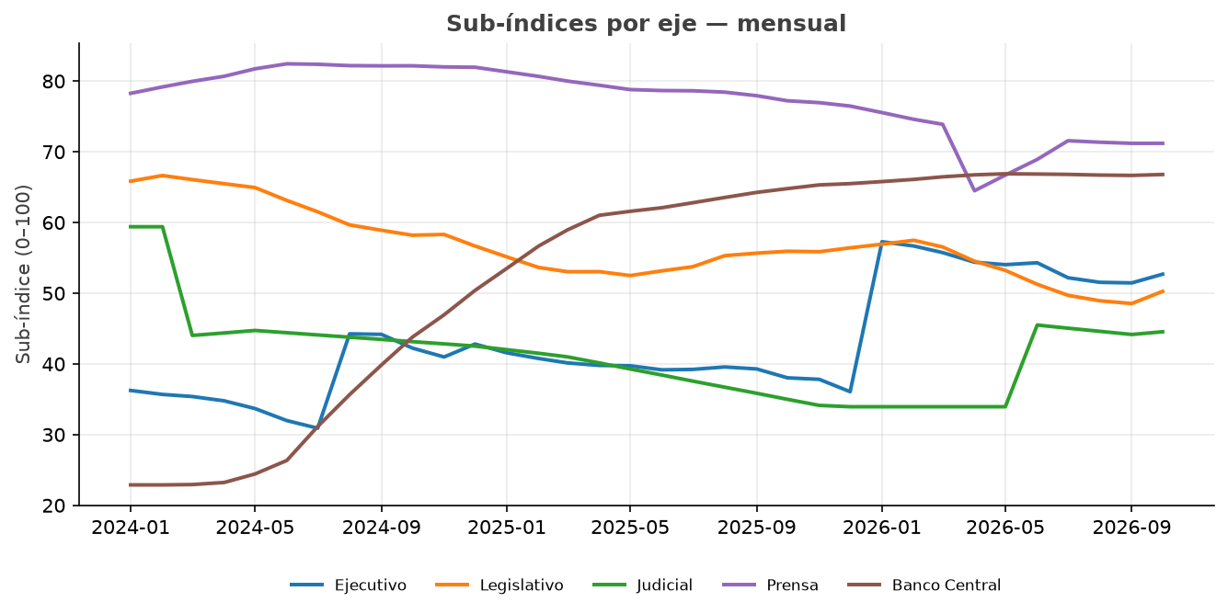

3. MIA Núcleo (serie comparable)
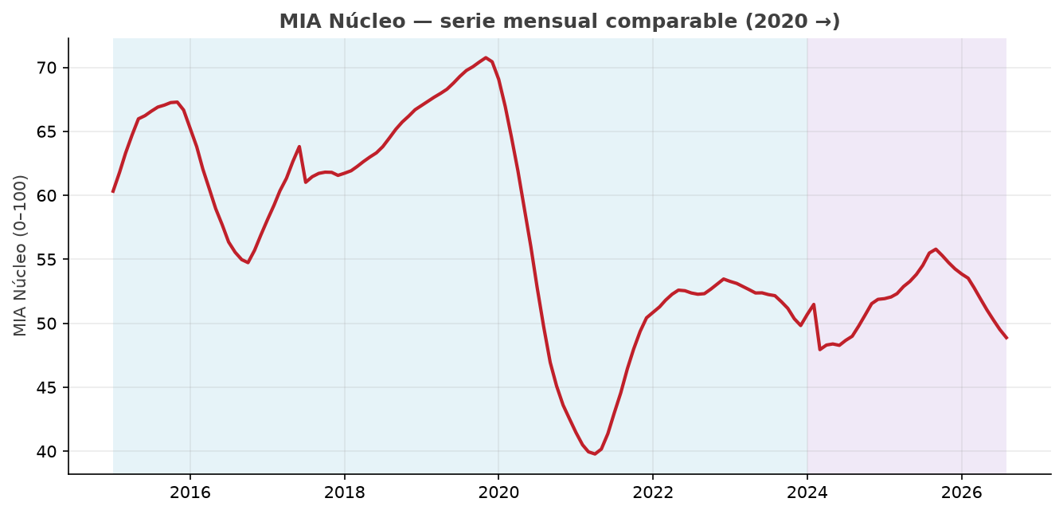

4. Lectura mes a mes
Índice y sub-índices, con su peso y la variación frente a Septiembre 2026:
Eje | Peso | Sep | Oct | Var.
MIA (total) | 100% | 54,66 | 55,47 | +0,81
Ejecutivo | 30% | 51,46 | 52,69 | +1,24
Legislativo | 20% | 48,54 | 50,26 | +1,72
Judicial | 20% | 44,16 | 44,55 | +0,39
Prensa | 15% | 71,20 | 71,20 | +0,00
Banco Central | 15% | 66,66 | 66,79 | +0,13

Principales movimientos por variable:
Variable | Eje | Sep | Oct | Var.
Calidad Normativa | Legislativo | 75,2 | 83,7 | +8,5
Eficacia de Control | Legislativo | 17,7 | 14,5 | −3,2
DNU vs Leyes | Ejecutivo | 1,8 | 4,7 | +2,9
Costo del Legislativo | Legislativo | 82,9 | 81,7 | −1,2
Discrecionalidad presup. | Ejecutivo | 78,1 | 79,0 | +0,9
Cobertura Judicial | Judicial | 65,5 | 66,4 | +0,9
Transparencia (AIP) | Ejecutivo | 67,2 | 66,5 | −0,7
Causas contra periodistas | Prensa | 0,0 | 0,4 | +0,4

Lectura de los datos: el movimiento del mes se explica sobre todo por Ejecutivo (+1,24), Legislativo (+1,72), Judicial (+0,39). Los principales cambios de variables figuran en la tabla anterior.

5. La lectura de Libertad y Progreso
[Redactar en voz institucional LyP — ver «Documentos/MIA — Prompt lectura institucional.md». Es la única sección que se escribe a mano cada mes; el resto del reporte es automático.]

Nota metodológica
El MIA es un índice mensual de 0 a 100, determinístico y auditable, construido con dato duro oficial (sin IA en el valor publicado). Combina 18 variables en cinco ejes con pesos fijos (Ejecutivo 30%, Legislativo 20%, Judicial 20%, Prensa 15%, Banco Central 15%), normalizadas por anclaje al ideal y suavizadas con media móvil de 12 meses. Se publica desde enero de 2024. El mes en curso sale provisional; los meses cerrados quedan congelados en el histórico maestro.

